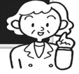
【インドネシア語】避難所の感染症は予防が大切
Penting Mencegah Infeksi di Tempat Evakuasi!
Mulailah dari mencuci tangan, mengenakan masker, etika batuk

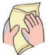
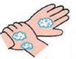
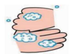
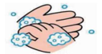
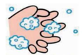
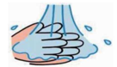
●Cucilah tangan dengan baik sebelum makan dan setelah buang air.
Bersihkan ujung jari dan
sela-sela kuku
Bersihkan
pergelangan tangan

Seka dengan saputangan, handuk, handuk kertas
Bersihkan ibu jari dan
telapak tangan
Berikan sabun

Cuci dengan air

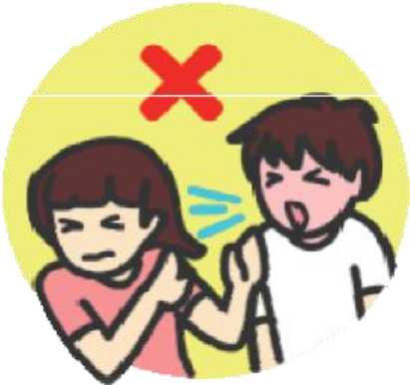
●Saat batuk atau bersin, tutupi mulut dan hidung dengan kertas tisu dan palingkan muka dari orang sekitar.

●Segeralah buang kertas tisu habis pakai ke tong sampah.

●Jangan simpan namun segera habiskan makanan yang dibagikan di tempat evakuasi.

●Minumlah air di tempat evakuasi setelah diperiksa oleh petugas tempat evakuasi bahwa itu adalah air minum.

●Buanglah popok ke tempat yang telah ditentukan.

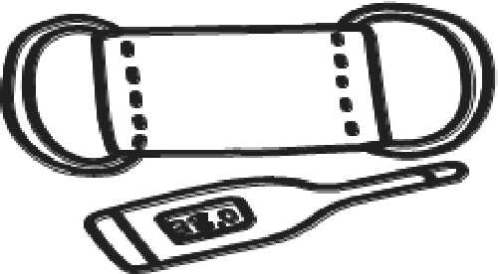
●Jangan tangani pembersihan percikan mulut dengan tangan kosong.
Bila ada gejala…?
●Bila timbul batuk, kenakan masker meskipun gejala ringan.

●Bila ada gejala berikut ini, sebisa mungkin segeralah berkonsultasi dengan dokter atau ahli kesehatan, dan periksakan diri ke lembaga medis.

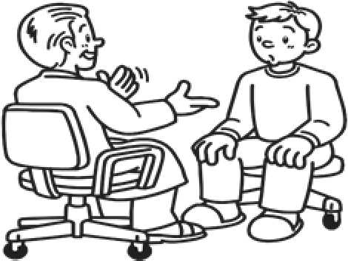
Agak demam, batuk, dahak menguning, muntah, diare, sesak napas, napas tersengal-sengal, raut wajah sakit, lemas, dll.

